HMKU UZEM Sistemi Ödev Görüntüleme Yardımcı Dokumanı
Bu dökğman öğrencilerin bir dersin ödevini nasıl yapabileceklerine yardımcı olmak için hazırlanmıştır.
Öğrenci numarası ve hmku öğrenci e-posta parolası ile sisteme giriş yaptıktan sonra ders listesinden ödevini yapmak istediği dersi seçmelidir.
O hafta için var olan ödevler aktivite olarak öğrencinin karşısına çıkacaktır. Öğrenci buradan yapmak istediği ödevin üzerine tıklayarak ödev hakkında ayrıntılı bilgi sahibi olabilir.
Eğer ödev öğrencilerden bir dosya yüklemesini istiyorsa Dosya yükle alanından dosyalar yüklenebilir. Dosya yükleme sınırı ödevin ayrıntıları açıldığı zaman görüntülenecektir.
Aşağıdaki görseller sistem üzerinde ödevin nasıl yükleneceğini göstermektedir.
1-Ders Listesine Yönelmek İçin
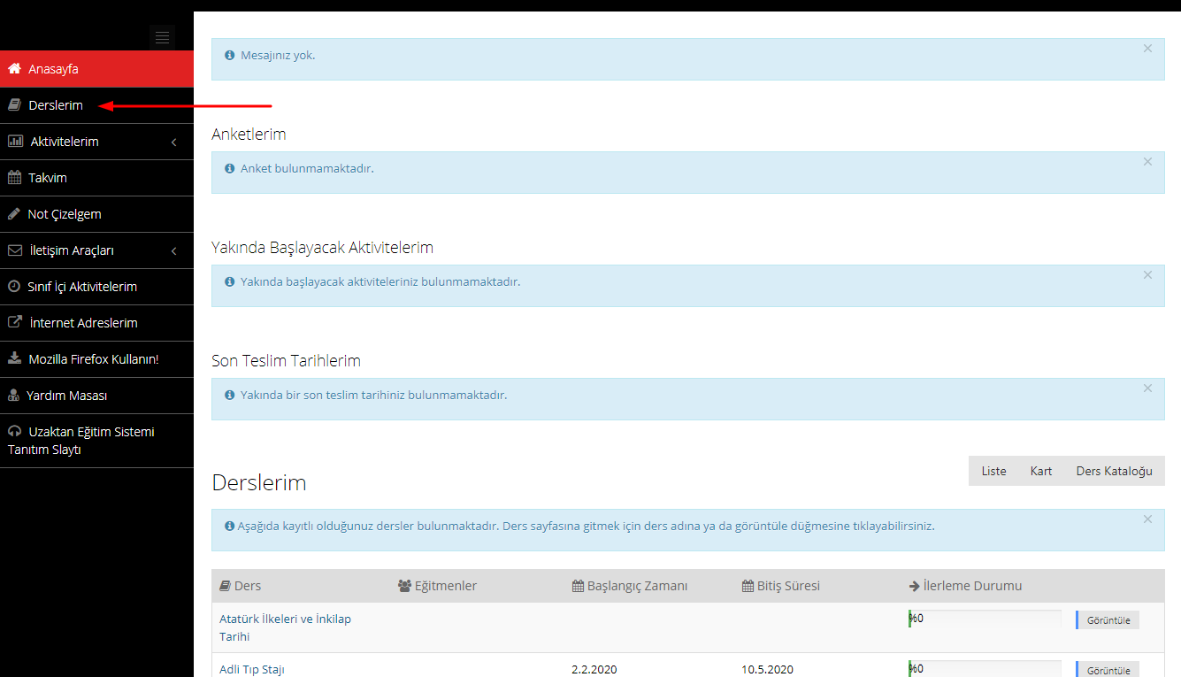
2-Ders Seçimi Ekranı
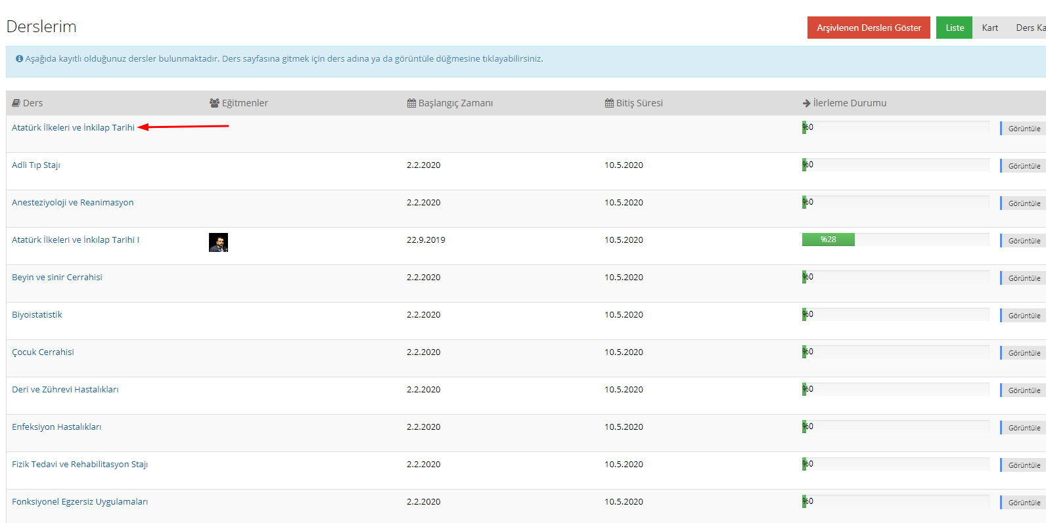
3-Ders Aktiviteleri Listesi
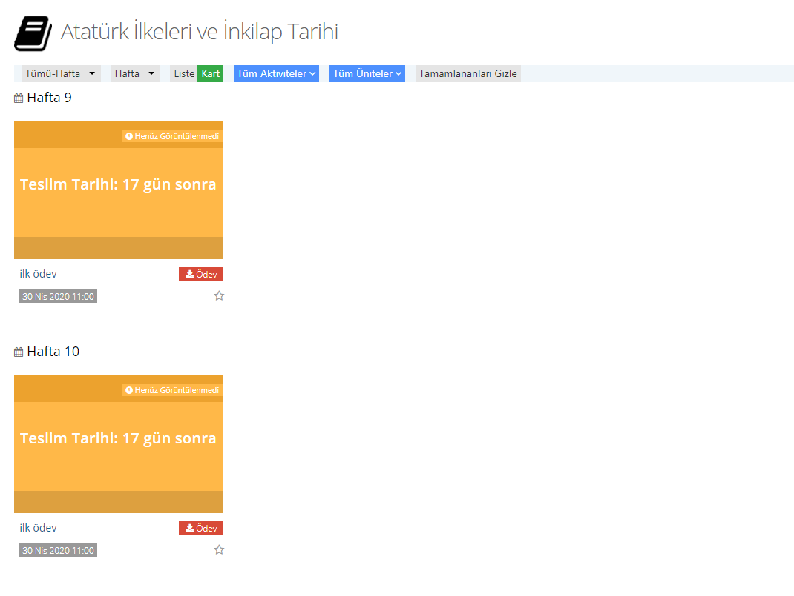
4-Ödevin Ayrıntıları
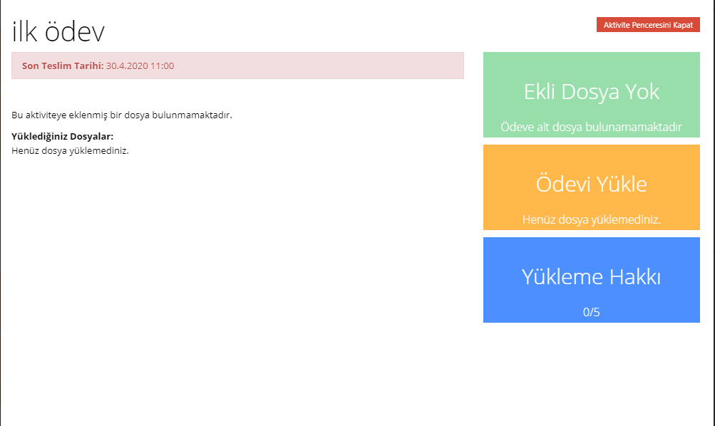
5-Ödeve Dosya Yükleme

